ΔΕΛΤΙΟ ΤΥΠΟΥ

- Η καθολική κοινότητα της Τήνου  - Άρης Γαβριελάτος  - Κοινωνιολογική μελέτη | 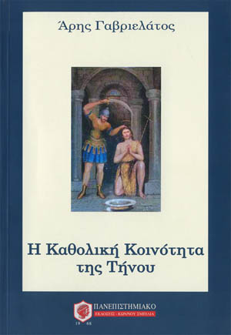

Η Τήνος είναι γνωστή για το Ορθόδοξο προσκύνημα της εικόνας της Παναγίας και αποδεκτή στο συλλογικό ασυνείδητο των Ελλήνων πολιτών ως «ιερό νησί». Η συνύπαρξη Ορθοδόξων και Καθολικών είναι εντελώς άγνωστη σε μέρος του πληθυσμού, αδιάφορη ή και προβληματική για ορισμένους. Με στόχο την άρση αυτών των παγιωμένων στάσεων και των προκαταλήψεων, στο βιβλίο αυτό παρουσιάζεται η ιστορική πορεία της Καθολικής κοινότητας καθώς και η κοινωνία των πολιτών του Καθολικού δόγματος ενώ κάθε γραμμή, κάθε στοιχείο που παρουσιάζει την ταυτότητα της Καθολικής κοινότητας οδηγεί και στην κατανόηση της στάσης της Ορθόδοξης κοινότητας.

Η δυνατότητα της συνύπαρξης δύο θρησκευτικών κοινοτήτων σε ένα περιορισμένο γεωγραφικά χώρο και σε μεγάλο βάθος χρόνου καταδεικνύει την ικανότητα των κοινωνιών να διαλέγονται, να εξισορροπούν τις ενορμήσεις της ζωής και του θανάτου, του έρωτα και της βίας με στόχο την αέναη πρόοδο. Η κοινωνιολογική μελέτη της Καθολικής κοινότητας της Τήνου δεν αποτελεί αυτοσκοπό. Επιζητά βεβαίως την καταγραφή ενός κοινωνικού φαινόμενου και την παρουσίαση της συνύπαρξης Καθολικών και Ορθοδόξων στην Τήνο αλλά ουσιαστικά επιδιώκει να προσθέσει μια τεκμηριωμένη επιστημονική άποψη στη συζήτηση για την άρση των διαφόρων μορφών κοινωνικού αποκλεισμού.

Ο Άρης Γαβριελάτος γεννήθηκε το 1978 στην Αθήνα. Είναι υποψήφιος διδάκτωρ του Παντείου πανεπιστημίου με σπουδές κοινωνιολογίας και μεταπτυχιακό δίπλωμα στο πεδίο του κοινωνικού αποκλεισμού, των μειονοτήτων και του φύλου. Το βιβλίο αυτό είναι το πρώτο του συγγραφέα και αποτελεί την ολοκλήρωση μιας ερευνητικής προσπάθειας που κράτησε αρκετά χρόνια στον τομέα της κοινωνιολογίας της θρησκείας.

Τιμή βιβλίου: 12€* | Σελίδες: 139 | ISBN: 960-89374-1-8 | Ημ. Έκδοσης: Οκτώβριος 2006

*Στην τιμή συμπεριλαμβάνεται ΦΠΑ 4,5%

